NO 39
０７年８月７日
発行 労働法制中央連絡会 〒113－8462 東京都文京区湯島２－４－４ 全労連会館4階
ＴＥＬ 03－5842－5611 ＦＡＸ 03－5842－5620
いよいよ、目安改定審議大詰め！
８/７中央最低賃金審議会「目安小委員会激励行動」を決行！
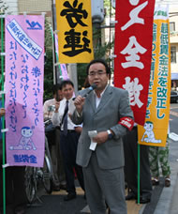
８月７日（火）、赤坂にある厚生労働省の施設「茜荘」において、第4回目安小委員会が、開かれました。委員会はこの後、8日未明までかけ、今年の地域別最低賃金額の改定の目安を決める予定です。
最後の、労使の“つばぜり合い”が演じられるとあって、全労連・国民春闘共闘加盟の各組織から50名の代表が集まり、15時30分より1時間の宣伝アピール行動を行いました。
冒頭、主催者を代表し、全労連の宮垣事務局次長が挨拶しました。最賃法改正案が継続審議になって以降、使用者側の最賃抑制の巻き返しが強まり、厚生労働省が示した目安審議のための「４つの指標」（13～34円）すら困難として5円を主張して、労働側の50円要求と対立していると、現状を紹介。全労連は、低賃金労働者の生活底上げに向け、至急、最賃1,000円以上に到達するため、今年は3桁を要求して労働者委員を激励していると話しました。

茜荘の前には、
「大企業の一人勝ちから、中小企業支援の拡充で、今年こそ最低賃金の大幅引き上げを！」
「『現場力』の再構築は、最賃底上げ、下請け単価の引き上げで！」
「中賃は時間額1,000円以上を目指し、今年は100円以上の引き上げを！」
「生活保護下回る最賃では暮らせない。ワーキング・プアをなくそう！」
「中小企業と労働者を支え、日本社会を立て直そう！」
などのスローガンが書かれた、横断幕が掲げられ、「最賃大幅引き上げ」のノボリ旗と、組合旗が林立しました。

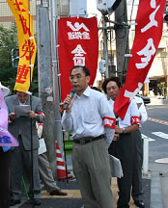
○各代表の発言
生協労連 盛本書記次長
労働者委員のみなさん、今日の委員会、何時になろうとも、頑張ってください！一方、使用者委員のみなさんには、厚生労働省の最賃水準についての４つの指標にすら反対したことに対し、抗議したい。「格差・貧困」を財界要求にそった法改悪でつくっておいて、最賃などの是正措置に反対するとは、認めがたいことだ。生協はこの春、4千人のパートが仲間入りした。それにより、「貧困・格差なくせ」の声は、組織内でもますます強くなっている。低賃金では、結婚しても子どもは育てられない。最賃を大幅に引き上げよ！
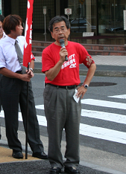
全労連・全国一般 大木委員長
年収150万円で生きる希望ももてない人が増えている。彼らの生活をきちんとさせる責任が、委員のみなさんにはある。50円の引き上げでは、月176時間働いても8800円。これでは話にならない。厚生労働大臣は「今までの延長線上でない審議を」要請したが、それに反する。1000円は多くの人の望み。1年では無理でも、計画性をもって先進国の平均に近づけるように議論を進めるべきだ。事務局の示した１３～３４円の水準の中でも、低い方でまとめようとしていると報道されているが、10円、20円ではまったくだめだ。イギリスでは1300円になろうとしている。経済力からみて、日本では1200円で当たり前。日本とアメリカの貧困率の高さは、先進国中トップ。そのアメリカが、2年半で860円になる。日本もこれに学ぶべきだ。アメリカ民主党は09年には9．50ドル、1100円水準とするという。日本はもっとも遅れてしまう。中小企業の経営が厳しいというなら、大企業の利益を中小に還元すればいいではないか。大幅賃上げを決断し、サミットで日本も底上げしたと、堂々と報告するべきだ。
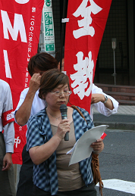
厚生労働大臣にも申し上げたい。もしも目安が30円程度であるなら、大臣は最賃法36条の職権をもって、改めさせることができる。伝家の宝刀を抜く決断をすることも考えなければならない。

福祉保育労 茂木委員長
介護・福祉職労働者は、328万人に増えている。急激な非正規化が進行中である。あらたな介護保険法、障害者自律支援法の施行により、措置制度から利用者との契約制度に切り替えられるなかで、施設経営が困難となり、賃下げや非正規への置き換えが横行するようになった。青年層では手取り10万円は珍しくない。20年勤続で月16万4千円という低賃金が、専門性を問われる介護・福祉職の実態である。官製ワーキング・プアをつくらないためにも、最賃時給1,000円以上を実現せよ。もっと労働者の生活実態に思いをよせた、審議をしてほしい。

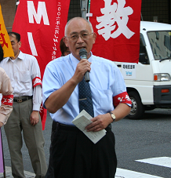
全教 米浦委員長
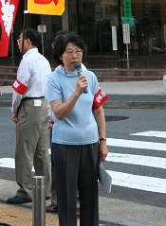
公務労組連絡会として、数次にわたる最賃闘争に取り組んできた。人事院に対しては①初任給引き上げを含む賃上げ、②15分の時短、③公務職場で増えている臨時・非常勤の待遇改善の３つを要求してきた。明日の勧告で、非正規の課題で具体的施策が盛り込まれることになった。最賃・人勧・全労働者の賃金引き上げをたたかってきたことの反映だ。最賃目安についても、よいものを示してほしい。長く運動で運動をしてきたが、学校職場でも「定数崩し」といって、臨時・パート・非常勤が増えている。県立高校の数学の非常勤講師は時給2300円。しかし、1時間の授業の準備には1時間かかる。実質時給は1150円だ。これが市町村立の学校になると、非常勤の時給は1000～1200円。実質時給は500～600円になる。私の知人には、生活保護をうけて、教壇に立っている人もいる。仲間とともに待遇改善をせまっているが、民間の賃金相場・最賃がネックだ。公務職場からワーキング・プアをなくすためにも、最賃の大幅引き上げを！

特殊法人労連 篠原事務局次長
経済財政諮問会議は、特殊法人すべての見直しや厳しい公務員バッシングをしてきたが、そこですら、最賃は上げろといっている。ネットカフェ難民とは、ホームレスだ。家賃を払えない低賃金は、憲法25条に照らしてもおかしい。国連人権居住会議では、住まいは人権、としている。公的住宅で解決を、と公約に掲げる政党も、参院選ではでていた。ところが、政府は都市整備機構を売却するという動きがある。これには反対する。最賃を上げて、住まいの確保をせよ！
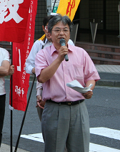
東京春闘共闘 菊池東京地評常任幹事
最賃が生活保護以下はおかしいと主張し、ついに「整合性」が浮上した。我々のたたかいの反映だ。いよいよ！と期待した今年の最賃なのに、どうやら中賃審議会で取りざたされている数次は、一ケタ違う。マック難民が100円コーヒーをすすりながら、必死で暮らし、働いている現状を早急になんとかせよ！国税庁調査でも生活保護を下回るような所得水準の人が5人に1人。この現状をかえたい。今のままでは、低すぎて頼りにならない最賃制度だ。
住民の暮らしを支えるための自治体が、低賃金労働者をつかっている。東京は自治体キャラバンで実態を明らかにし、是正を要請してきた。少しずつ改善されているが、この局面を抜本的にかえるには、最賃引き上げしかない。国民の声を聞け。

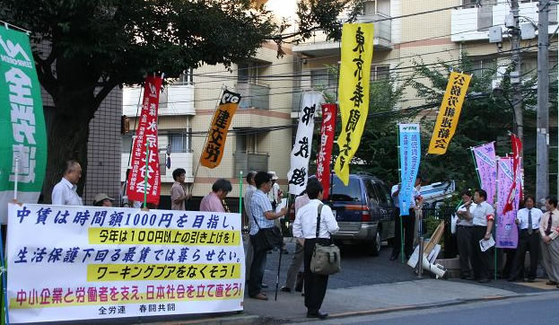神奈川春闘共闘 片野議長
神奈川県内の非正規比率は42％をこえた。働く女性・青年の二人に一人が非正規だ。ネットカフェ、バーガーショップで一夜を過ごす人が増える、大変な辞退になっている。自治体の非正規について神奈川も調査したが、民間より100円下回っている。こんなことでいいのか。住民の暮らしを守るため、しっかりとした人員体制が求められている。低賃金の活用は、住民の安全・安心に対する社会的責任をないがしろにすることと、同じだ。８月3日、神奈川の最賃統一行動では、地賃717円と要求1,000円以上にちなみ、ハンガーストライキ717分と1000分に取り組んだ。１２時スタート、朝食抜き、昼までコースで717分、昼抜き16時40分で1000分コース。1000分ハンストは20名、717分ハンストは600名で決行した。熱い思いを、暑い日差しの中で訴え、労働局要請などもした。

ＪＭＩＵ 生熊委員長
この行動、まさに汗をかく意味のある行動だ。日本の将来にとって、最賃をどうするかが重要になっている。生活の実態にとって、最賃が重要になるということは、低賃金・非正規雇用を、使用者がどんどん増やし、賃金が大幅に下げられてきたことによる。最賃が我々の命綱として、重い意味をもつようになった。委員のみなさんに言いたい。私たち、あなたたちの子ども達が、ワーキング・プアになってもいいのか。最賃719円とか610円などというのはでは、野宿するしかない。これでいいのか。このままでは、日本社会に貧困と犯罪があふれてしまう。昨日の北区における公園の暴行事件。公園で休んでいる人に、なぜ、火をつけたか？ホームレスは人じゃないという発想がどこから生まれたか？貧困を自己責任として、人としての尊厳を否定する構図が底辺にある。尊厳をとりもどすための低賃金の底上げが大切だ。人はいじめられたら、活き活きとは働かない。経営者は、そのことをわかっているハズだ。参院選でこれ以上の貧困・格差、事態の悪化はいやだと民意が示された。この流れをふまえた最賃大幅引き上げをせよ。

全労連 井筒政策局長
この後、地方最賃審議会でのたたかいがある。引き続き、ご奮闘を！

